ACTA DE REUNIÓN N° 5
REFERENCIA: | I SEMANA DE DESARROLLO INSTITUCIONAL
OBJETIVO:
LUGAR: Sede principal la Cueva |  | Fecha: 17 de enero de 2023
AGENDA DEL DÍA

Oración
Socializacion PMI 2023 por áreas de gestión
Gestión directiva. Gestión académica. Gestión administrativa. Gestión comunitaria
Ruta de atencipn ara estudiantes con NEE o talentos especiales
Calendario escolar IESPA 2023
Orientaciones para la semana de inducción Sanpedrino
Resignificación del PEI Por componentes.

DESARROLLO DE LA AGENDA

Se da fin a la reunión siendo las 12:00 m,
Se inicia la jornada siendo las 8:00 am con la oración de acción de gracias a DIOS por las bendiciones recibidas
Se inicia la socialización de la autoevaluación iniciando con la gestión directiva por la parte de la docente Xiomara Peña Cristancho, respecto al punto de la tarea de incentivos a los estudiantes, la docente Karen Paéz Conde, sugiere que se incentive también en menciones de honor aquellos estudiantes que se esmeren por su el cuidado de su sede educativa o por su espíritu de colaboración, ya que es importante valorar ese tipo de acciones en los estudiantes.
En lo referente al proceso de acompañamiento al gobierno escolar la docente Sandra Yañez sugiera que se trabaje en conjunto con la gestión comunidad y directiva para realizar seguimiento al plan de gobierno de los estudiantil. Y la docente Xiomara Peña, contesta que si considera oportuno que se manifiesten ese tipo de acción de apoyo entre los docentes a través de la realización de reuniones virtuales y presenciales.La docente Mongui Sánchez, socializa el folleto a presentarse a los estudiantes en el primer dia de inicio de clases, y las preguntas orientadoras que se encuentran al final del folleto, la señora rectora sugiere que den respuestas en el cuaderno de ciencias sociales con el fin de que el titular, o según la propuesta de la docente Carolina Sepúlveda elaborar un buzón de sugerencias para allí depositar las respuestas a las preguntas resueltas por parte de los estudiantes y así poder contar con la información oportuna para poder con ella contestar el formulario que se generará en Google formularios.

Inicia la socialización la gestión académica, a cargo de la docente Karen Paez iniciado con el tema de reestructuración de planes de aula, en donde los docentes: Luis Carlos Suarez, tomando interés en el temática de religión sugiriendo que se tome como referencia un libro que sea el que suministre la información adecuada para abordar la temática, también que este se comparta por Google drive , con el fin de los docentes cuenten con esa información. El docente Edilmer Mora, propone tener un poco mas de cuidado al momento de formular tema y su indicador , que coincida y que sea acorde a la temática. La docente Sandra Yañez y José Maria Pachecho, afirman que la única forma de trabajar esa temática es basándose en el respeto y fundamentando ese valor en los estudiantes y en su aporte las docentes Claudia Valderrama e Irene Santana culminan diciendo que también se puede orientar hacia la parte de historia y así lograr sensiblizar en los estudiantes las temáticas escogidas para la asignatura, pero en consenso con los docentes se va a entrar a revisar todos las áreas del conocimiento.

En lo referente a las pruebas externas se analizarán con los resultados obtenidos de las pruebas evaluar para avanzar y saber once en el primer semestre del año lectivo. En lo referente a los microcentros se cree necesario fortalecer y realizar el cronograma de trabajo con los docentes, el primer microcentro según el conseso con los docentes se realizará en la sede el Silicio. La rectora socializa los miembros de los grupos de de PPT, Proyectos Pedagógicos Transversales para recordar a que grupo pertenece, como tarea queda que se debe realizar por equipo un cronograma de actividades (reuniones) e iniciar la revisión de los documentos con el fin de realizar reformas y tener antes del encuentro en microcentros semestrales planteados.

Continua con la socialización la gestión administrativa y financiera, la socialización está a cargo de German Mendez. En lo referente a acompañamiento a proceso de inclusión , se sugiere modificar la tarea y a su vez clasificar quienes son los niños atendidos en el programa de inclusión. Proponen respecto a las guias de trabajo e implementarlas como políticas de trabajo institucional, y los docentes aportan sugerencias que si se va a mantener la guía, exista un compromiso por parte de los docentes en su elaboración oportuna y acertada de acuerdo a la temática planteada, son aporte generados por los docentes Belkis Rodríguez, Irene Santana y Adelaida Castro, por último, socializarón el formato de riesgos . Y para culminar con la jornada, interviene la gestión comunidad con la autoevaluación al PMI de 2022 socialización a cargo del docente Constantino Celis Peñaranda e informa que: en lo referente a escuela de padres , existen tareas asignadas pero con oportunidades de mejora, produciendo material de elaboración propia y el componente que no se ha trabajado con frecuencia es el psicosocial, quedando con la tarea para este año fortalecerlo más, también queda pendiente para este año la realización del video de impacto sobre proyecto de vida en los estudiantes de grados 5, 9 y 11.

Respecto al calendario académico se enviará luego a los docentes a sus correos institucionales, con el objetivo de acodicionarlo en la sede educativa y apropiarlo.

Se da finalización a la jornada siendo las 12:30 pm

ANEXOS. Registro de asistencia
Evidencias Fotográficas

En constancia firman,

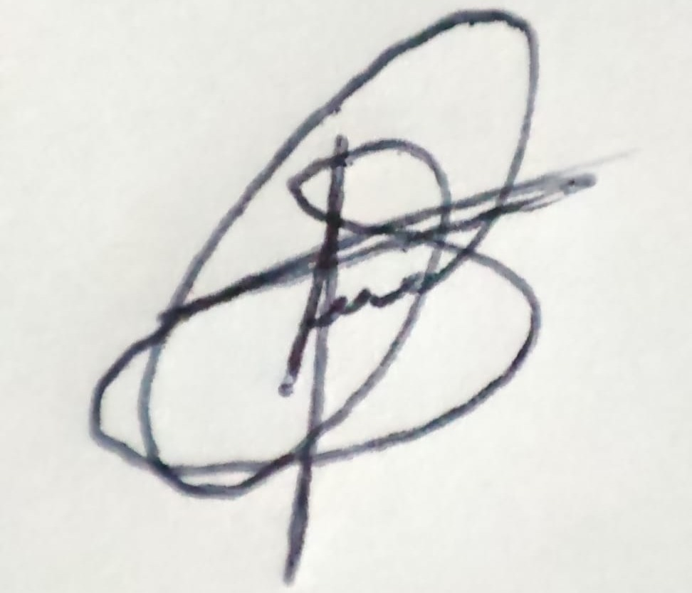
_______________________________ __________________________
Elaboró
Lic. Luis Carlos Jaime Suárez Revisado Rectorìa

Con copia. Archivo Institucional

